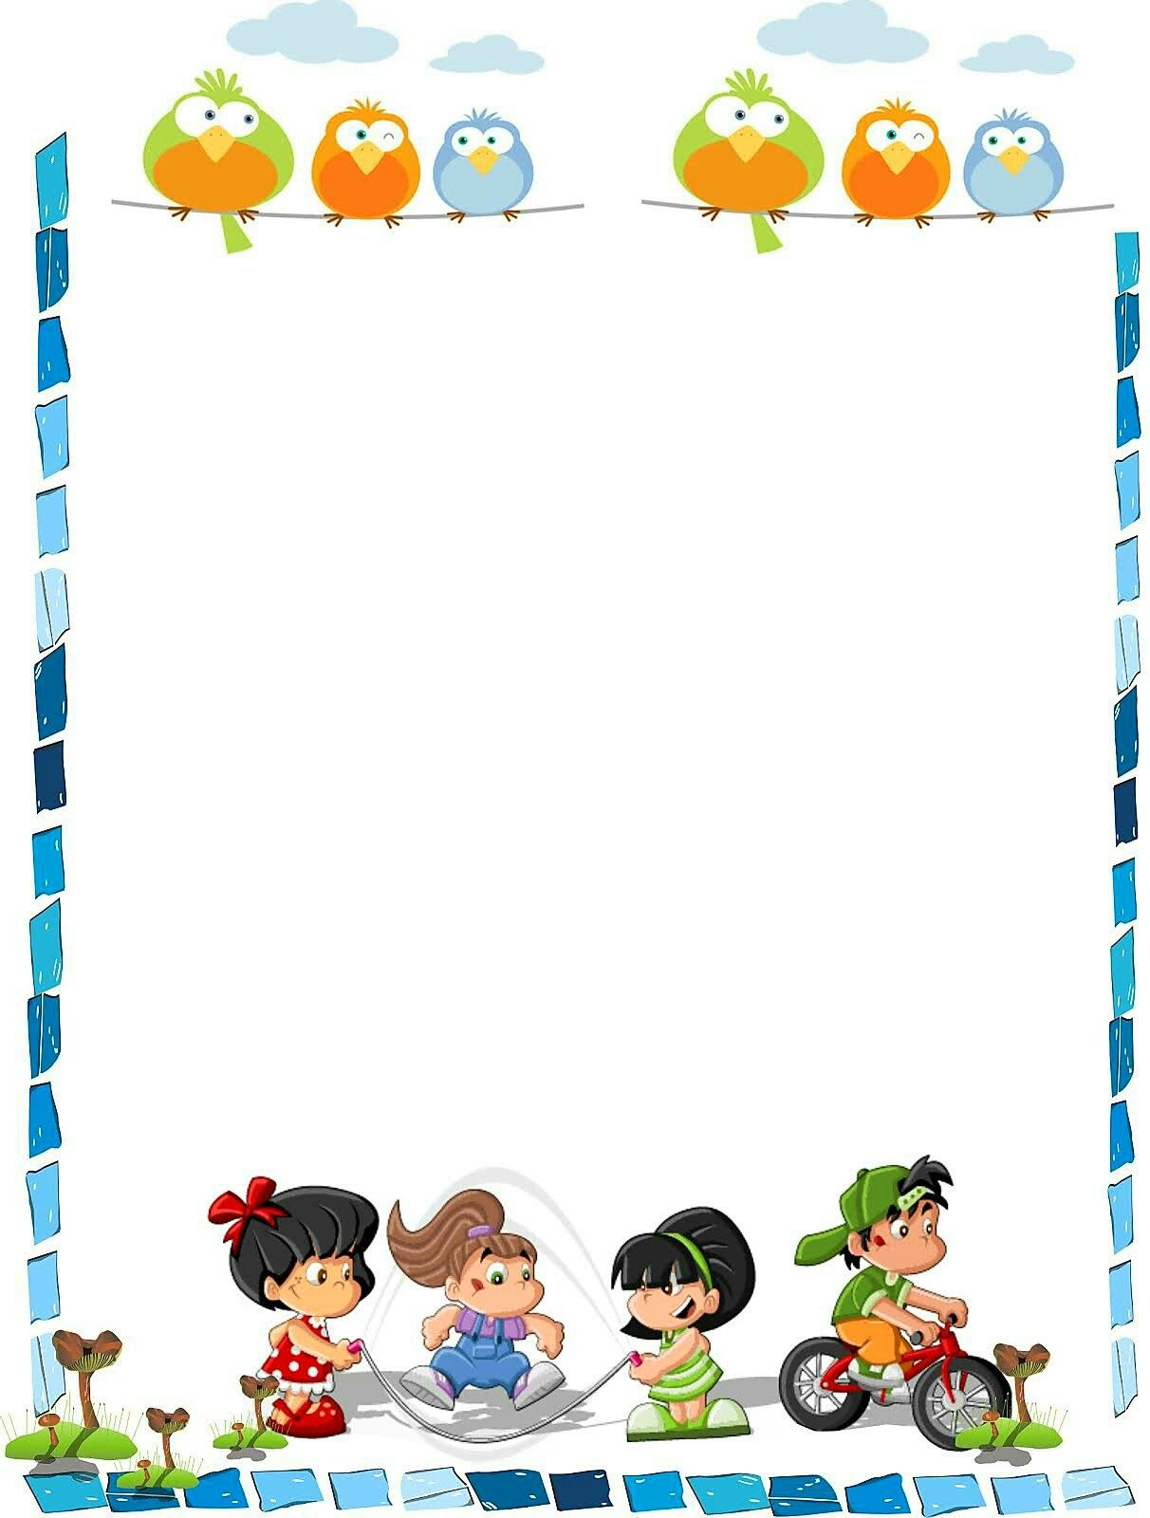
Bài thơ: BÉ NHỚ LỜI CÔ
Ơi này! Các bé ơi!
Đừng hái hoa, ngắt lá.
Để cây luôn tươi tốt
Cho quả ngọt, quả ngon.
Khi thấy lá vàng rơi
Bé nhớ cùng nhặt lá.
Để môi trường thêm sạch
Vườn cây bé thêm xinh.
Trần Ngọc Anh

